龙芯LoongArch用户手册

1 系统安装手册
系统运行环境说明
- 硬件要求：
  - FPGA 型号：XILINX 公司 Artix-7 FPGA。
  - 内存：DDR3 SDRAM 16位，128MB。
  - 存储：SPI FLASH 4MB。
  - 通信接口：RS-232 UART接口1个。
  - 显示和输入设备：7段数码管8个，拨动开关8位。
- 软件要求：
  - 编译工具：LoongArch32 精简版交叉编译工具链。
  - FPGA 综合工具：Vivado 2023.2。
2 用户使用指导
用户使用指导分为Vivado2023.2综合工具说明和FPGA实验平台调试说明。
2.1 Vivado 2023.2综合工具
2.1.1 安装和配置 Vivado
- 下载与安装：
  - 访问 Xilinx 官方网站下载 Vivado 2023.2 版本。
  - 根据操作系统选择相应的安装包。
  - 启动安装程序并遵循安装向导指示完成安装。
- 配置：
  - 首次启动 Vivado 后，可能需要配置环境和项目路径。
  - 在“Quick Start”区域点击“Create New Project”开始新项目的设置。
2.1.2 创建项目
- 新建项目：
  - 在“Create a New Vivado Project”窗口中点击“Next”。
  - 输入项目名和选择项目保存路径。
  - 选择项目类型，通常为“RTL Project”确保可以添加硬件描述语言文件。
  - 在“Add Sources”步骤，可以添加已存在的源文件或稍后添加。
  - 在“Add Constraints”步骤，添加设计约束文件，这些文件用来定义芯片引脚配置及时序要求。
2.1.3 设计与仿真
- 添加设计文件：
  - 在项目导航器中，右击“Design Sources”，选择“Add Sources”来添加新的 VHDL 或 Verilog 文件。
  - 通过“Add or Create Design Sources”窗口，可以创建新文件或导入现有文件。
- 运行仿真：
  - 完成设计输入后，在左侧工具栏选择“Simulation”然后点击“Run Simulation” -> “Run Behavioral Simulation”。
  - Vivado 将编译设计并运行仿真，展示波形和日志输出。如图所示。
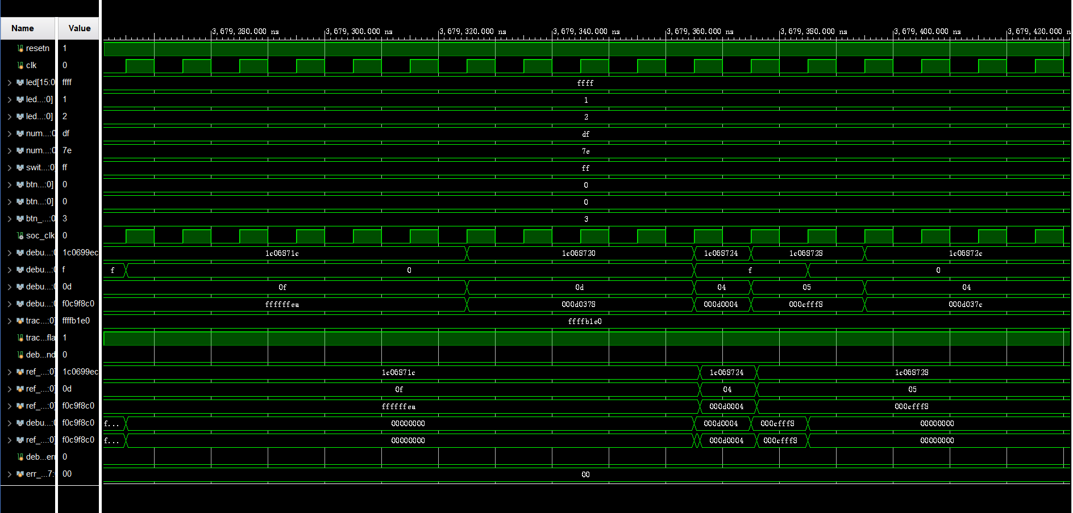
图2.1 Vivado仿真波形图
2.1.4 硬件实现与下载
- 生成比特流：
  - 设计完成后，点击“Generate Bitstream”开始编译过程，生成用于 FPGA 配置的比特流文件。
  - 比特流生成可能需要一些时间，完成后会通知用户。
- 下载比特流到 FPGA：
  - 使用 USB 或其他连接方式将 FPGA 开发板连接到电脑。
  - 在 Vivado 中选择“Open Hardware Manager”，然后点击“Open Target” -> “Auto Connect”识别连接的设备。
  - 选中生成的比特流文件，点击“Program Device”将比特流下载到 FPGA。
2.1.5 性能测试与调试
- 性能监测：
  - 使用 Vivado 的“Integrated Logic Analyzer”和“Hardware Manager”来监控 FPGA 上的信号和性能。
  - 可以实时查看信号波形，帮助识别并解决性能瓶颈。
- 调试：
  - 如果仿真和实际硬件运行结果不一致，使用“Debug”功能添加测试点。
  - Vivado 提供强大的调试工具，如 ILA (Integrated Logic Analyzer) 核心，帮助追踪和解决问题。
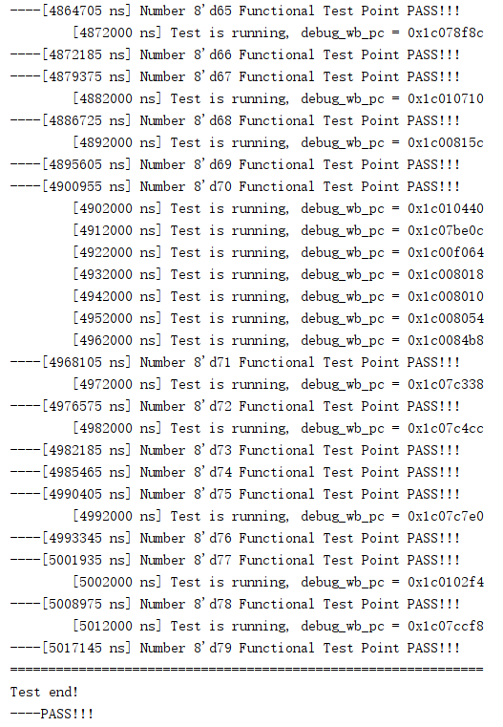
图2.2 大赛测试程序测试结果
2.2 FPGA在线调试说明
2.2.1硬件实验平台简介
我们使用两种实验平台进行 FPGA 设计验证：本地验证的“龙芯CPU设计与体系结构教学实验系统”和远程验证的“龙芯普及型系统能力培养远程实验平台”。
2.2.1.1 龙芯CPU设计与体系结构教学实验系统
这套实验系统允许用户通过 JTAG 线缆直接将设计文件下载到实验箱内的 FPGA。实验箱内包括 FPGA 开发板、电源适配器、USB线缆、串口线、USB转串口接头等组件。使用时，首先将电源适配器连接到 FPGA 开发板的电源插口，并通过 USB 线缆将 FPGA 开发板连接到调试主机上。开发板上有电源指示灯显示上电状态。此外，开发板上还集成了丰富的外设，如 LED 灯、数码管、键盘等，以满足不同的教学和实验需求。
2.2.1.2 龙芯普及型系统能力培养远程实验平台
远程实验平台通过网络连接，允许用户远程操作 FPGA。在一个虚拟的 FPGA 板卡操作界面中，用户可以通过点击界面上的开关和按钮来控制 FPGA 板卡上的硬件。
2.2.2 FPGA 设计流程
FPGA（现场可编程门阵列）是一种可以在芯片制造后通过编程配置来调整电路功能的集成电路。
2.2.2.1 设计流程概览
- 电路设计：确定电路的基本组成和连接逻辑。
- 代码编写：使用 HDL（硬件描述语言）表述电路设计方案。
- 功能仿真：验证电路设计的功能是否符合需求。
- 综合实现：将 HDL 代码转换为 FPGA 上的逻辑单元和连接。
- 上板调试：将综合后的比特流文件下载到 FPGA 板卡上，并验证实际工作状态。
2.2.2.2 使用 Vivado 设计环境
Vivado 是由 Xilinx 提供的集成设计环境，支持从电路设计到上板调试的整个 FPGA 设计流程。使用 Vivado，设计者可以通过图形界面操作，完成从 RTL 到比特流文件的设计流程。
- 创建项目：在 Vivado 中创建一个新项目，选择 FPGA 芯片型号，导入 HDL 文件。
- 运行综合：将 HDL 代码编译成逻辑网表。
- 实施：将逻辑网表映射到 FPGA 的硬件资源上。
- 生成比特流：生成可下载到 FPGA 的比特流文件。
- 调试和仿真：进行必要的仿真和调试，确认设计无误后，将比特流下载到 FPGA。

